

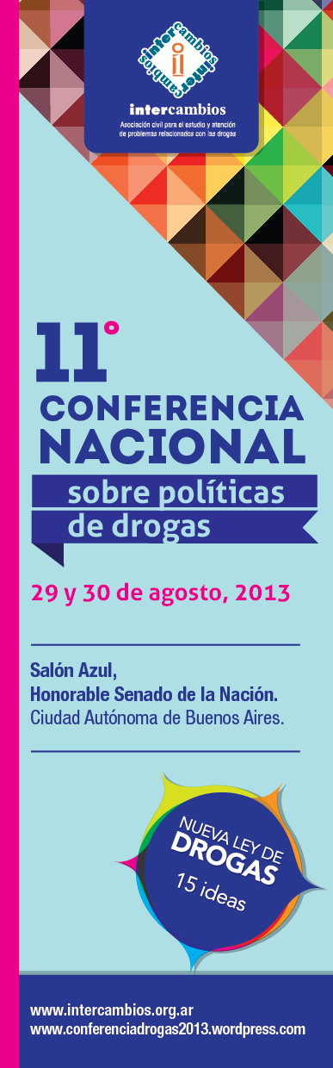
Iniciada en 2003, la Conferencia sobre Políticas de Drogas pretende ser una plataforma para la
discusión y la elaboración de propuestas superadoras en esta temática.

La inscripción es gratuita, y se realiza a través de la página web de la Conferencia:
http://conferenciadrogas2013.wordpress.com/inscripcion/

Para descargar el programa de la Conferencia en formato PDF, hacer clic aquí. Sino en
http://conferenciadrogas2013.wordpress.com/programa/ podrán ver la descripción de los
paneles y los disertantes que formarán parte de este espacio.

Para mayor información:
Intercambios Asociación Civil
Av. Corrientes 2548 2º D (C1046AAQ)
Ciudad Autónoma de Buenos Aires
Tel. /Fax: (54 11) 4954.7272 / 4954.1333
Correo electrónico:
intercambios@intercambios.org.ar

